
责任编辑：刘冰
电 话：0458-6161806
传 真：86-010-58303388
编辑邮箱：yly@chinaccm.com
地址：北京市朝阳区高碑店新村东区B8-1（邮编：100022）

磷化工

2018.6.8

2018.6.1-2018.6.8
目 录
（仅限公司内部参阅）
磷矿石 4
评述：中国磷矿石市场一周评述及后市预测 4
国际：磷矿石价格指数 5
国际磷矿石参考价格 5
国内：磷矿石价格指数（企业车板报价） 5
部分企业磷矿石价格周汇总 6
国内主产区域磷矿石价格汇总（单位：元/吨） 6
黄磷 6
评述：中国黄磷市场一周评述及后市预测 6
本周部分企业黄磷出厂价格周汇总 7
本周国内黄磷主产区市场成交价格（单位：元/吨） 8
磷酸 9
评述：中国磷酸市场一周评述及后市预测 9
国际：最新磷酸市场成交情况 9
国际：磷酸价格指数 9
国内：磷酸价格指数 10
本周部分企业磷酸出厂价格周汇总 10
本周国内磷酸主产区市场参考价格 12
磷酸盐 13
三聚磷酸钠 13
评述：中国三聚磷酸钠市场一周评述及后市预测 13
价格指数 13
部分企业三聚磷酸钠出厂价格周汇总 14
国内工业三磷酸钠区域价格周汇总 15
六偏磷酸钠 15
评述：中国六偏磷酸钠市场一周评述及后市预测 15
六偏磷酸钠价格指数 16
部分企业六偏磷酸钠出厂价格周汇总 17
国内工业六偏磷酸钠区域价格周汇总 17
农药 18
草甘膦原粉区域价格指数 18
甘氨酸区域价格指数 18
草甘膦本周市场简述： 19
氢钙 19
评述：中国氢钙市场一周评述及后市预测 19
本周部分企业氢钙出厂报价周汇总 20
磷铵 22
1磷肥市场一周导读 22
2国际磷肥市场行情 22
2.1国际市场主流商谈价格 22
2.1.1国际一铵市场价格表 22
2.1.2国际二铵市场价格表 23
2.2国际重钙市场价格统计表 24
3国内磷肥市场行情 25
3.1国内磷铵市场主流成交价格 25
3.1.2一铵国内主要市场价格表 25
3.1.2二铵国内主要市场价格表 26
3.2国内磷铵企业开工率走势图 26
3.2.1一铵企业开工率走势图 26
3.2.2二铵企业开工率走势图 27
3.3国内市场本周行情评述 27
3.3.1一铵：市场变化不大 企业报价坚挺 27
3.3.2二铵：需求相对平稳 企业出货较好 28
10声明 30

磷矿石

评述：中国磷矿石市场一周评述及后市预测
本周（2018.6.1-2018.6.8）磷矿石市场持续整理。贵州地区受查限超影响，原矿运输受阻，加上以渣定产政策影响，贵州地区磷矿产量下滑。四川什邡地区磷矿石产能恢复困难，当前仅马边和雷波部分地区正常生产。湖北地区受环保影响明显，部分环保装置重建，部分企业受资金影响，后期持续开采可能较小。云南地区虽然正常生产,价格短期内难有明显变化。
贵州地区限超载，原矿运输有限，企业出货平稳。但下游磷肥价格并未大幅上调，磷矿价格调整受阻。价格方面：贵州开磷磷矿石正常开采，年产能900万吨，日采量2.5万吨，现30%品位磷矿石车板价（含税）400元/吨，矿石60%~70%自用，其余外销，走销状况平稳。
四川地区磷矿石企业主要发现有订单，磷矿场内库存较少。价格方面：四川马边瑞丰磷矿山正常开采，年产能40万吨，主供老客户，28%品位磷矿石马边县城交货价（含税）330元/吨左右，供应偏紧，成交较好。
湖北地区磷矿市场持续观望，市场虽有上调意向，但市场近期反映较慢，价格持续盘稳。价格方面：湖北柳树沟磷矿石正常开采，年产能100万吨，日采量2000吨，主产28%~30%品位，28%品位磷矿石码头交货价450元/吨，30%品位磷矿石码头交货价500元/吨，出货较好，场内无库存。
云南地区磷矿石市场延续平稳操作趋，企业主要发老客户订单。下游磷肥虽然出口放量，但云南地区贸易量有限，价格起伏困难较大，短线价格变化不大。价格方面：云南磷化集团磷矿正常开采，30%品位磷铵矿省内车板价300元/吨，主 供集团内部，价格持稳。
后市预测：磷矿石市场延续平稳交投，价格方面暂无明显变化。市场虽有调整意向。湖北和四川地区受环保影响冲击较大，其他地区相对平稳。但短期内市场仍以平稳为主，近期多关注一铵市场价格变化。

国际：磷矿石价格指数
磷矿石国际市场价格

国际磷矿石参考价格
产品 | 区域 | 价格(美元/吨)
产品 | 区域 | 6月7日
磷矿石 | FOB约旦（68-70%） | 104-107（2018二季度） | 98-99（2018一季度）
磷矿石 | CFR印度(68-70%） | 118-122（2018二季度） | 110-115（2018一季度）
磷矿石 | CFR印度70-72% | 128-135（2018二季度） | 115-120（2018一季度）
磷矿石 | FOB北非69% | 78-85（2018一季度） | 75-80（2017四季度）

国内：磷矿石价格指数（企业车板报价）
磷矿石国内市场价格

部分企业磷矿石价格周汇总

国内主产区域磷矿石价格汇总（单位：元/吨）
单位：（元/吨）
产品名称 | 省份 | 市场 | 含量 | 18-6-8 |  | 18-6-1 |  | 价格类型
 |  |  |  | 最低价 | 最高价 | 最低价 | 最高价 | 价格类型
磷矿石 | 贵州 | 福泉 | 30% | 380 | 400 | 380 | 400 | 车板价
磷矿石 | 贵州 | 开阳 | 30% | 300 | 400 | 300 | 400 | 坑口价
磷矿石 | 贵州 | 息烽 | 30% | 350 | 400 | 350 | 400 | 车板价
磷矿石 | 湖北 | 宝康 | 27% | 280 | 300 | 280 | 300 | 码头价
磷矿石 | 湖北 | 襄樊 | 30% | 410 | 450 | 410 | 450 | 车板价
磷矿石 | 湖北 | 宜昌 | 29% | 420 | 480 | 420 | 480 | 船板价
磷矿石 | 四川 | 金河 | 25% | 180 | 200 | 180 | 200 | 出厂价
磷矿石 | 四川 | 马边 | 28% | 250 | 330 | 250 | 330 | 交货价
磷矿石 | 四川 | 绵竹 | 29% | 370 | 390 | 370 | 390 | 到厂价
磷矿石 | 云南 | 安宁 | 30% | 350 | 400 | 350 | 400 | 货场价
磷矿石 | 云南 | 华宁 | 28% | 310 | 330 | 310 | 330 | 货场价
磷矿石 | 云南 | 昆明 | 28% | 290 | 350 | 290 | 350 | 货场价

黄磷

评述：中国黄磷市场一周评述及后市预测
本周（2018.6.1-2018.6.8）黄磷市场供应增量明显，主流价格暂稳。从供应看，云南、贵州地区部分停炉工厂本周期内陆续恢复开工，根据中商网资讯统计，云南地区日供应增加280吨，贵州地区日供应增加220吨。从价格看，主流价格暂稳，实交价格观望整理。虽然供应增加，但本周期内现货偏紧行情仍存在，支撑价格偏稳运行。一方面，多数工厂 有订单可执行，暂无出货压力；另一方面，库存低位，暂无库存压力。
采购区域价格参考：
黄磷主流采购区域桶装到站价格稳定。山东地区15000-15800元/吨，江苏地区15000-15800元/吨，安徽地区15000-15800元/吨，天津地区15100-15900元/吨，东北地区15500-16300元/吨，广西地区14600-14800元/吨。
主产区黄磷行情概要：
云南地区：主流报价暂稳，供应增加。前期在产工厂有订单可执行，部分工厂按计划如期恢复开工，近期恢复工厂低库存，无出货压力。整体市场现货偏紧行情有所缓解。当前价格参考（净磷出厂承兑价）：报价14200-14800元/吨，实交14100-14300元/吨。
贵州地区：主流工厂主发订单，供应增加。据了解瓮安地区及开阳地区部分工厂增量，整体供应量推升。当前价格参考（净磷出厂承兑价）：报价14300-14500元/吨，实交14200-14300元/吨。
四川地区：川内黄磷市场主发订单，新单商谈观望调整，供应仍有增加预期。主流价格参考：净磷出厂承兑报价14300-14800元/吨，实交14200-14600元/吨。
湖北地区：从其他区域采购为主。主流成交承兑价至14700-14900元/吨。
后市分析：黄磷供应增加，场内货源增多, 短期看，供需观望僵持，不利于出货。需求市场难有起色，对价格支撑有限。短期内黄磷市场观望调整，不排除个别供应商价格松动的可能，仍需关注环保的影响。后市影响因素分析如下：

国内：黄磷价格指数参考

本周部分企业黄磷出厂价格周汇总
单位：元/吨

省市 | 企业 | 类型 | 18-6-1 | 18-6-8
湖北 | 尧治河化工 | 净磷 | - | -
湖北 | 兴发集团 | 净磷 | - | -
贵州 | 国华天鑫磷业 | 净磷 | 14500 | 14500
贵州 | 瓮福磷业 | 净磷 | 15000 | 14300
贵州 | 施秉成功磷化瓮安分公司 | 净磷 | - | -
贵州 | 开磷化工 | 净磷 | 14500 | 14500
贵州 | 瓮安县龙马磷业 | 净磷 | - | -
贵州 | 黔能天和 | 净磷 | 14500 | 14500
贵州 | 青利天盟 | 净磷 | 14500 | 14500
贵州 | 息烽合力 | 净磷 | - | -
贵州 | 开阳安达磷化工 | 净磷 | - | -
贵州 | 贵州开阳磷化工 | 净磷 | - | -
贵州 | 瓮安龙腾化工 | 净磷 | - | -
四川 | 华丰化工 | 净磷 | 14800 | 14800
四川 | 金川化工 | 到站 | 14500 | 14500
四川 | 天亿化工 | 净磷 | 15000 | 15000
四川 | 林辰化工 | 净磷 | - | -
四川 | 启明星 | 净磷 | 14700 | 14700
四川 | 石棉蓝海 | 净磷 | 14800 | 14600
四川 | 石棉弘盛电化 | 净磷 | 14500 | 14500
四川 | 石棉县蜀鲁锌冶 | 净磷 | - | -
四川 | 马边无穷 | 净磷 | - | -
四川 | 雷波凯瑞 | 净磷 | 14500 | 14500
四川 | 四川金石化工 | 净磷 | - | -
四川 | 马边龙泰磷电 | 净磷 | 15000 | 15000
云南 | 江磷集团 | 低砷净磷 | 14600 | 14600
云南 | 康盛磷业 | 净磷 | - | -
云南 | 晋宁黄磷厂 | 净磷 | - | -
云南 | 云南马龙云华 | 净磷 | 14200 | 14200
云南 | 云南陆良荣盛 | 净磷 | - | -
云南 | 云南陆良宏盈 | 净磷 | 14300 | 14300
云南 | 云南荣成达 | 净磷
云南 | 南磷集团 | 净磷 | - | -
云南 | 云南天安化工 | 净磷 | - | -
云南 | 屏边福利黄磷厂 | 净磷 | 14600 | 14600
云南 | 澄江冶钢集团 | 净磷 | 14200 | 14200
云南 | 澄江华业 | 净磷 | - | -
云南 | 澄江志成 | 净磷 | - | -
云南 | 云南活发 | 净磷 | 14900 | 14900
云南 | 华宁汇鑫 | 净磷 | - | -

本周国内黄磷主产区市场成交价格（单位：元/吨）

区域 | 18-6-8 | 18-6-7 | 18-6-6 | 18-6-5
湖北（承兑） | 14800 | 14800 | 14800 | 14800
贵州（承兑） | 14200 | 14200 | 14200 | 14200
四川（现汇） | 14300 | 14300 | 14300 | 14300
云南（现汇） | 14100 | 14100 | 14100 | 14100

磷酸

评述：中国磷酸市场一周评述及后市预测
本周（2018.6.1-2018.6.8）磷酸市场价格继续窄幅调整，供需偏淡运行。从价格看，主流价格暂稳，部分高端价格继续小幅下调，幅度100元/吨。
85%工业级磷酸：
西南地区：云南地区净水出厂价4200-4600元/吨。四川地区净水出厂价4100-4200元/吨。贵州地区净水出厂价4400-4600元/吨。85%工业湿法酸净水出厂价3900-4200元/吨；
华南地区：广西地区净水出厂价4300-4500元/吨。
华中地区：湖北地区净水出厂价4600-4700元/吨；河南地区净水出厂价4700元/吨左右；湖南地区净水出厂报价4700元/吨。
华东地区：江苏地区净水出厂价4700-4800元/吨；山东地区净水出厂价5000-5200元/吨；江西地区净水出厂价4800元/吨。
85%食品级磷酸：
西南地区：云南地区净水出厂价4300-4600元/吨，四川地区净水出厂价4100-4200元/吨。
华南地区：广西地区净水出厂价4300-4500元/吨。防城港FOB价820-840美元/吨。
华东地区：江苏地区净水出厂价4700-4800元/吨；江西地区净水出厂价4800元/吨。
后市分析：短期内供需市场延续观望气氛，多数工厂以维持订单为主，价格保持小幅调整，仍将受成本影响明显。

国际：最新磷酸市场成交情况

国际：磷酸价格指数
产品 | 区域 | 价格(美元/吨)
产品 | 区域 | 6月7日
磷酸(P205) | CFR印度 | 730（2018二季度） | 678（2018一季度）

国内：磷酸价格指数

本周部分企业磷酸出厂价格周汇总
单位：（元/吨）
省市 | 企业 | 含量 | 类型 | 备注 | 18/6/8 | 18/6/1
江苏 | 澄星集团 | 85% | 工业 | 净水出厂价 | 4800 | 4800
江苏 | 澄星集团 | 85% | 食品 | 净水出厂价 | 4800 | 4800
江苏 | 泰兴南磷公司 | 85% | 工业 | 净水出厂价 | 4800 | 4800
江苏 | 泰兴南磷公司 | 85% | 食品 | 净水出厂价 | 4800 | 4800
江苏 | 泰兴金缘 | 85% | 工业 | 净水出厂价 | 4550 | 4550
江苏 | 博汉工贸 | 85% | 工业 | 净水出厂价 | 5500 | 5500
江苏 | 博汉工贸 | 85% | 食品 | 净水出厂价 | 5600 | 5600
江苏 | 苏州化原化工 | 85% | 湿法净化 | 净水出厂价 | 4430 | 4430
江苏 | 常州奇旺化学 | 85% | 工业 | 净水出厂价 | 4800 | 4800
江苏 | 常州奇旺化学 | 85% | 食品 | 净水出厂价 | 5000 | 5000
江苏 | 常州李氏越洋化工 | 85% | 工业 | 净水出厂价 | - | -
江苏 | 连云港德邦精细化工 | 85% | 食品 | 净水出厂价 | - | -
江苏 | 连云港市黔锦化工厂 | 85% | 食品 | 净水出厂价 | 5600 | 5600
江苏 | 江苏裕元实业 | 85% | 工业 | 净水出厂价 | - | -
江苏 | 江苏裕元实业 | 85% | 食品 | 净水出厂价 | - | -
江西 | 九江三本化工 | 85% | 工业 | 净水出厂价 | 4800 | 4800
江西 | 九江三本化工 | 85% | 食品 | 净水出厂价 | 4900 | 4900
江西 | 江西樟树赣江 | 85% | 工业 | 净水出厂价 | 4300 | 4300
江西 | 江西樟树赣江 | 85% | 食品 | 净水出厂价 | 4500 | 4500
江西 | 樟树鼎鑫实业 | 85% | 工业 | 净水出厂价 | 4700 | 4700
江西 | 樟树鼎鑫实业 | 85% | 食品 | 净水出厂价 | 4800 | 4800
山东 | 青州鑫胜化工 | 85% | 工业 | 净水出厂价 | 5200 | 5200
山东 | 青州鑫丰化工 | 85% | 工业 | 净水出厂价 | 5100 | 5100
山东 | 青州恒明化工 | 85% | 工业 | 净水出厂价 | 5500 | 5500
山东 | 青州振华 | 85% | 工业 | 净水出厂价 | - | -
山东 | 青州振华 | 85% | 食品 | 净水出厂价 | - | -
广东 | 广州东泰 | 85% | 工业 | 包装 | 6300 | 6300
广东 | 广州东泰 | 85% | 湿法净化 | 包装 | 5800 | 5800
广东 | 广州市臻诚化工 | 85% | 云南工业级 | 包装 | 5200 | 5200
广东 | 广州市臻诚化工 | 85% | 贵州工业级 | 包装 | 5000 | 5000
广东 | 广州市日可威化工 | 85% | 广西食品级 | 净水 | 5900 | 5900
广西 | 明利集团 | 85% | 工业 | 净水 | 4500 | 4600
广西 | 明利集团 | 85% | 食品 | 净水 | 4500 | 4600
广西 | 广西越洋化工 | 85% | 食品 | 港口FOB35KG包装桶 | $840 | $840
广西 | 广西志诚化工 | 85% | 食品 | 港口FOB | $830 | $830
广西 | 广西志诚化工 | 85% | 工业 | 净水 | 4400 | 4400
广西 | 防城港多麟化工 | 85% | 食品 | FOB防城港35KG包装桶 | - | -
广西 | 广西荣德化工 | 85% | 食品 | 港口FOB | $880 | $880
河南 | 武陟县东兴化工 | 85% | 工业 | 净水 | 5000 | 5000
河南 | 河南新乡华幸化工 | 85% | 工业 | 净水 | 4600 | 4600
河南 | 河南巩义新星磷化 | 85% | 工业 | 净水 | 5500 | 5500
湖北 | 武汉南轻科技 | 85% | 工业 | 净水 | 4450 | 4450
湖北 | 武汉南轻科技 | 70% | 工业 | 净水 | - | -
湖北 | 兴发集团 | 85% | 食品 | 净水 | 5100 | 5100
湖北 | 兴发集团 | 85% | 工业 | 净水 | 5000 | 5000
湖北 | 武汉无机盐化工厂 | 85% | 工业 | 净水 | 5000 | 5000
湖北 | 武汉无机盐化工厂 | 85% | 食品 | 净水 | 5200 | 5200
湖北 | 宜昌楚原 | 85% | 工业 | 净水 | - | -
湖北 | 湖北三宁化工 | 85% | 湿法酸 | 净水 | 4800 | 4800
湖南 | 中天磷酸盐化工 | 85% | 工业 | 净水 | 5450 | 5450
贵州 | 瓮福集团 | 85% | 食品 | 净水 | 4900 | 4900
贵州 | 瓮福集团 | 85% | 工业 | 净水 | 4000 | 4800
四川 | 九河化工 | 85% | 工业 | 净水 | 4200 | 4200
四川 | 安达农森 | 85% | 工业 | 净水出厂价 | 4100 | 4100
四川 | 启明星 | 85% | 工业 | 净水 | 4800 | 4800
四川 | 启明星 | 85% | 食品 | 净水 | 4900 | 4900
四川 | 泰来化工 | 85% | 工业 | 净水 | - | -
四川 | 圣地亚 | 85% | 工业 | 净水 | 自用 | 自用
四川 | 圣地亚 | 85% | 食品 | FOB防城港 | 900 | 900
四川 | 胜丰磷化工 | 85% | 工业 | 净水 | 4700 | 4700
四川 | 四川兴百盛化工 | 85% | 工业 | 净水 | 4400 | 4400
四川 | 什邡康龙化工 | 85% | 工业 | 净水 | 4400 | 4400
四川 | 什邡岐山化工 | 85% | 工业 | 净水 | 4700 | 4700
四川 | 什邡跃成化工 | 85% | 工业 | 净水 | 4300 | 4300
四川 | 什邡华蓉科技 | 85% | 工业 | 净水 | 4900 | 4900
四川 | 四川金石化工 | 85% | 工业 | 净水 | 4600 | 4600
四川 | 四川箭滩化工 | 85% | 工业 | 净水 | - | -
云南 | 江磷集团 | 85% | 工业 | 净水 | 4600 | 4600
云南 | 江磷集团 | 85% | 食品 | FOB防城港 | - | -
云南 | 南磷集团 | 85% | 工业 | 净水 | 自用 | 自用
云南 | 南磷集团 | 85% | 食品 | FOB防城港 | - | -
云南 | 澄江华业公司 | 85% | 工业 | 净水 | 4700 | 4700
云南 | 澄江华业公司 | 85% | 食品 | 净水 | 4600 | 4600
云南 | 江川安福化工 | 85% | 工业 | 净水 | 4500 | 4500
云南 | 江川安福化工 | 85% | 食品 | 净水 | 4600 | 4600
云南 | 昆明泛化经贸 | 85% | 工业 | 净水 | - | -
云南 | 昆明泛化经贸 | 85% | 食品 | 净水 | $840 | $840
云南 | 云南五矿新化 | 85% | 食品 | 净水 | $720 | $720
云南 | 云南南滇化工 | 85% | 工业 | 净水 | 4800 | 4800
云南 | 云南南滇化工 | 85% | 食品 | 净水 | - | -
云南 | 江川瑞星化工 | 85% | 工业 | 净水 | 5000 | 5000

本周国内磷酸主产区市场参考价格
单位：（元/吨）
省份 | 规格 | 18-6-8 | 18-6-7 | 18-6-6 | 18-6-5
江苏 | 85%工业净水 | 4700-5200 | 4700-5200 | 4700-5200 | 4700-5200
江西 | 85%工业净水 | 4800-5200 | 4800-5200 | 4800-5200 | 4800-5200
山东 | 85%工业净水 | 5100-5400 | 5100-5400 | 5100-5400 | 5100-5400
广西 | 85%工业净水 | 4750-5100 | 4750-5100 | 4750-5100 | 4750-5100
河南 | 85%工业净水 | 4600-5000 | 4600-5000 | 4600-5000 | 4600-5000
湖北 | 85%工业净水 | 5000-5100 | 5000-5100 | 5000-5100 | 5000-5100
湖南 | 85%工业净水 | 4900-5200 | 4900-5200 | 4900-5200 | 4900-5200
四川 | 85%工业净水 | 4600-4800 | 4600-4800 | 4600-4800 | 4600-4800
云南 | 85%工业净水 | 4500-5000 | 4500-5000 | 4500-5000 | 4500-5000

磷酸盐

三聚磷酸钠

评述：中国三聚磷酸钠市场一周评述及后市预测
行情回顾：
本周(2018.6.1-2018.6.8)三聚磷酸钠市场延续平稳行情。黄磷、纯碱价格趋稳，成本面支撑相对稳定；下游按需采购，厂家新单成交跟进平稳，场内开工低位，供需僵持稳定，局部市场受环保因素、上合峰会影响开工、运输受限，但对五钠整体市场暂无较大影响产生。本周五钠主流厂家持稳报价，主发订单，继续观望市场。
94%工业级三聚磷酸钠：四川地区主流出厂报价5400-5700元/吨，主流成交价5300-5600元/吨；云南地区主流出厂报价5600-5700元/吨，主流成交价在5500-5600元/吨；贵州地区主流出厂报价5400-5700元/吨，实单多一单一议；华东地区主流出厂价5800-6000元/吨；华中地区主流出厂价6000-6300元/吨，实际成交可商谈；黄埔港FOB报价维持在800美元/吨。
94%食品级三聚磷酸钠：四川地区主流出厂含税报价6700-7500元/吨；贵州地区普通颗粒主流出厂报价7200元/吨，实单多一单一议；华东地区主流出厂价7300-7600，实际成交多一单一议；华中地区主流出厂价7000-7300元/吨，实际成交灵活可商谈。
后市预测：从目前市场看，上游原料行情趋稳，成本面支撑平稳，需求方面无较大波动，按需采购为主，短期来看，五钠市场暂无较大利好利空因素影响，厂家多持稳观望市场，主发订单。下周三聚磷酸钠市场主流行情仍看稳。

价格指数

部分企业三聚磷酸钠出厂价格周汇总
单位：元/吨

省市 | 企业 | 含量 | 类型 | 备注 | 18-6-8 | 18-6-1
天津 | 荣宏化工 | 94% | 工业 | 出厂包装价 | 5800 | 5800
天津 | 荣宏化工 | 94% | 食品 | 出厂包装价 | - | -
江苏 | 天富化工 | 94% | 食品 | 出厂包装价 | 7500 | 7500
山东 | 广汇化工 | 94% | 工业 | 出厂包装价 | 6000 | 6000
山东 | 青州振华 | 94% | 工业 | 出厂包装价 | 6400 | 6400
河南 | 新乡华幸 | 94% | 工业 | 出厂包装价 | 6000 | 6000
湖北 | 兴发集团 | 94% | 工业 | 出厂包装价 | 6000 | 6000
湖北 | 兴发集团 | 94% | 食品 | 出厂包装价 | 7000 | 7000
湖北 | 武汉无机盐厂 | 94% | 工业 | 出厂现汇价 | 5800 | 5800
贵州 | 华捷化工 | 94% | 工业 | 出厂包装价 | 5600 | 5600
贵州 | 华捷化工 | 94% | 食品 | 出厂包装价 | 6000 | 6000
四川 | 金地亚美化工 | 95% | 食品 | 出厂包装价 | 8300 | 8300
四川 | 蓝剑集团 | 94% | 工业 | 出厂包装价 | 5450 | 5450
四川 | 蓝剑集团 | 94% | 食品 | 出厂包装价 | 7300 | 7300
四川 | 华丰化工 | 94% | 工业 | 天津港FOB | - | -
四川 | 启明星 | 94% | 食品 | 出厂包装价 | 7500 | 7500
四川 | 启明星 | 94% | 工业 | 出厂包装价 | 5700 | 5700
四川 | 圣地亚化工 | 94% | 工业 | 出厂现汇价 | 5400 | 5400
四川 | 圣地亚化工 | 94% | 食品 | 黄埔港FOB | $780 | $780
四川 | 天原（天蓝）化工 | 94% | 工业 | 出厂包装价 | 5100 | 5100
云南 | 南磷集团 | 94% | 工业 | 防城港FOB | - | -
云南 | 南滇化工 | 94% | 工业 | 出厂含税价 | 5700 | 5700
云南 | 马龙产业（中轻依兰） | 94% | 工业 | 出厂包装价 | 5600 | 5600
重庆 | 川东集团 | 94% | 工业 | 黄埔港FOB | $850 | $850

国内工业三磷酸钠区域价格周汇总
单位：元/吨

区域 | 18-6-8 | 18-6-1
华北 | 5900 | 5900
华东 | 5900 | 5900
华中 | 6000 | 6000
西南 | 5570 | 5570

六偏磷酸钠

评述：中国六偏磷酸钠市场一周评述及后市预测
本周(2018.6.1-2018.6.8)六偏磷酸钠市场行情维稳。原料方面：黄磷、纯碱价格趋稳，成本面支撑相对稳定；需求方面：下游按需采购为主，局部个别企业出货量小，库存承压，部分企业出口订单尚可。供应方面：主流厂家生产装置开工相对稳定，市场货源平稳充足，山东局部市场受上合峰会影响开工、运输受限，但对六偏磷酸钠整体市场暂无较大影响产生。
68%工业级六偏磷酸钠：四川地区主流出厂价6100-6600元/吨，主流成交价在6050-6500元/吨；云南地区主流出厂价6700-6900元/吨；贵州地区主流出厂价6000-6500元/吨，主流成交价在5950-6400元/吨；湖北地区主流出厂价6800-7200元/吨；河南地区主流出厂价6600元/吨左右。
68%食品级六偏磷酸钠：四川地区主流出厂在7800-8000元/吨，实单商谈为主。
后市预测：目前五钠市场开工低位，环保高压，6月份上合峰会，局部市场生产开工运输受限制；下周六偏磷酸钠市场行情仍以稳为主，厂家主发订单，观望市场。

六偏磷酸钠价格指数

部分企业六偏磷酸钠出厂价格周汇总
省市 | 企业 | 含量 | 类型 | 备注 | 18-6-8 | 18-6-1
天津 | 荣宏化工 | 68% | 工业 | 出厂价 | 6400 | 6400
天津 | 荣宏化工 | 68% | 食品 | 出厂价 | 7600 | 7600
山东 | 广汇化工 | 68% | 工业 | 出厂含税价 | 6600 | 6600
山东 | 青州科缔化工 | 68% | 工业 | 出厂含税价 | 5800 | 5800
山东 | 青州振华化工 | 68% | 工业 | 出厂含税价 | 6500 | 6500
湖北 | 兴发集团 | 68% | 工业 | 出厂含税价 | 7400 | 7400
湖北 | 兴发集团 | 68% | 食品 | 出厂含税价 | 7800 | 7800
河南 | 新乡华幸化工 | 68% | 工业 | 出厂含税价 | 7000 | 7000
贵州 | 华捷化工 | 68% | 工业 | 出厂价 | 6400 | 6400
贵州 | 华捷化工 | 68% | 食品 | 出厂价 | 6900 | 6900
四川 | 蓝剑集团 | 68% | 工业 | 出厂价 | 6500 | 6500
四川 | 蓝剑集团 | 68% | 食品 | 出厂价 | 8000 | 8000
四川 | 金地亚美 | 68% | 食品 | 出厂价 | 8300 | 8300
四川 | 启明星 | 68% | 工业 | 出厂价 | 6900 | 6900
四川 | 启明星 | 68% | 食品 | 出厂价 | 8000 | 8000
四川 | 华丰化工 | 68% | 工业 | 天津港FOB | $1,550 | $1,550
四川 | 圣地亚化工 | 68% | 工业 | 广州提货价 | 6000 | 6000
四川 | 圣地亚化工 | 68% | 食品 | 黄埔港FOB | - | -
四川 | 四川金石 | 68% | 工业 | 出厂含税价 | 6100 | 6100
云南 | 南滇化工 | 68% | 工业 | 出厂含税价 | 6900 | 6900

国内工业六偏磷酸钠区域价格周汇总
单位：元/吨

区域 | 18-6-8 | 18-6-1
华北 | 6750 | 6750
华东 | 6650 | 6650
华中 | 6750 | 6750
西南 | 6450 | 6450

农药

草甘膦原粉区域价格指数

甘氨酸区域价格指数

草甘膦本周市场简述：
草甘膦价格小幅上调，成交清淡。
供应商报价2.7-2.85万元/吨，市场成交至2.7-2.75万元/吨，高端成交2.75-2.8万元/吨，上海港FOB 主流价格4350美元/吨，高端报价4400美元/吨，未听闻成交。
全国开工企业12个：华中3个；华北1个；华东5个：江苏地区4个，浙江地区1个；西南3个。其中，IDA路线开工5个。从地区开工率看：华中55%；华东62%；西南76%。
——下周行情预测：市场或将维持横盘整理。有市场传闻，美国供应商上调价格，但相比中国价格依旧偏低，在一定程度上抑制了中国市场的销售。

氢钙

评述：中国氢钙市场一周评述及后市预测
本周(2018.6.1-2018.6.8)磷酸氢钙市场成交低位，需求持续疲软无改善。受生猪养殖存栏下降和效益持续低迷的影响，下游饲料企业产销双降，从而降低了对氢钙市场的采购需求量，氢钙厂家新签订单稀少，成交跟进缓慢，出货不畅，部分库存承压，销售压力大。原料方面：磷矿市场行情稳定、硫酸市场小范围上涨，原料成本面相对平稳，依然高位支撑市场价格；供应方面：在产氢钙厂家装置开工基本平稳，整体市场供过于求；价格方面：本周主流厂家报价基本持稳，前期部分高端报价小幅下调整理，幅度在20-50元/吨，部分企业认为即使下调报价，成交亦无好转，报价高位，然实际成交商谈空间较大。
饲料级磷酸氢钙价格参考：
17%粉状饲料级磷酸氢钙：现四川地区主流出厂报价1700-1750元/吨，主流签单价在1700-1730元/吨；云南地区主流出厂报价1550元/吨，主流签单价在1500-1530元/吨；湖北地区主流出厂报价1820-1850元/吨，主流成交价在1800-1820元/吨；华北地区主流出厂报价1850-1950元/吨；华东地区主流出厂报价1850-1950元/吨。
17%颗粒饲料级磷酸氢钙：四川地区主流出厂报价1850-1950元/吨，云南地区主流出厂报价1600-1750元/吨。
18%粉状饲料级磷酸氢钙：四川地区主流出厂报价1850-1950元/吨，云南地区主流报价1600-1750元/吨。
18%颗粒饲料级磷酸氢钙：四川地区主流出厂报价2100-2150元/吨，云南地区主流报价1800-1900元/吨。
21%饲料级磷酸一二钙：云南地区一二钙主流报价2150-2200元/吨；河北地区磷酸一二钙主流报价2400元/吨；江苏地区磷酸一二钙主流报价粉状2350元/吨，颗粒出厂价2500元/吨。
22%饲料级磷酸二氢钙：云南地区粉状磷酸二氢钙出厂报价2650-2750元/吨，贵州地区磷酸二氢钙出厂价2450-2600元/吨。江苏地区饲料级粉状磷酸二氢钙出厂报价2800元/吨，饲料级颗粒磷酸二氢钙出厂报价2900元/吨。
后市预测：上游原料成本持续高位，下游饲料企业产销双降，需求持续清淡，氢钙厂家毛利空间不断缩减，短期来看，需求面难有较大起色，氢钙厂家新单成交跟进不畅，价格仍有走弱可能，生产成本压力较大。

本周部分企业氢钙出厂报价周汇总
单位：元/吨

省市 | 企业 | 产品 | 类型 | 含量 | 备注 | 18-6-8 | 18-6-1
河北 | 石家庄右岸 | 氢钙 | 饲料 | 17%粉状 | 出厂价 | 2000 | 2000
 |  |  |  | 17%颗粒 | 出厂价 | 2100 | 2100
 |  |  |  | 18%粉状 | 出厂价 | 2200 | 2200
 |  |  |  | 18%颗粒 | 出厂价 | 2300 | 2300
江苏 | 德邦精细 | 二氢钙 | 食品 |  | 出厂价 | 8800 | 8800
江苏 | 德邦精细 | 氢钙 | 食品 |  | 出厂价 | 7700 | 7700
江苏 | 泰达精细 | 氢钙 | 食品 |  | 出厂价 | 5500 | 5500
 |  |  |  | 无水 | 出厂价 | 6800 | 6800
江苏 | 泰达精细 | 二氢钙 | 食品 | 无水 | 出厂价 | 8500 | 8500
江苏 | 泰达精细 | 二氢钙 | 食品 |  | 出厂价 | 7500 | 7500
江苏 | 泰达精细 | 三钙 | 食品 |  | 出厂价 | 5500 | 5500
江苏 | 连云港东洲 | 氢钙 | 饲料 | 17%粉状 | 出厂价 | 1800 | 1800
江苏 | 连云港东洲 | 氢钙 | 饲料 | 17%颗粒 | 出厂价 | 1900 | 1900
江苏 | 连云港东洲 | 氢钙 | 饲料 | 18%粉状 | 出厂价 | 2000 | 2000
江苏 | 连云港东洲 | 氢钙 | 饲料 | 18%颗粒 | 出厂价 | 2150 | 2150
江苏 | 连云港东洲 | 三钙 |  |  | 出厂价 | - | -
江苏 | 连云港东洲 | 一二钙 | 饲料 | 21%颗粒 | 出厂价 | 2450 | 2450
江苏 | 南京泛欧磷酸氢钙 | 氢钙 | 饲料 | 18%粉状 | 连云港 | - | -
江苏 | 南京泛欧磷酸氢钙 | 氢钙 | 饲料 | 18%颗粒 | 连云港发到价 | - | -
江苏 | 南京泛欧磷酸氢钙 | 磷酸三钙 |  |  | 连云港 | - | -
江苏 | 新磷矿化 | 氢钙 | 饲料 | 17%粉状 | 出厂价 | 1950 | 1950
山东 | 青州金通 | 氢钙 | 饲料 | 16.5粉状 | 出厂价 | 1750 | 1750
湖北 | 聚鑫 | 氢钙 | 饲料 | 17%粉状 | 出厂价 | - | -
湖北 | 楚襄化工 | 氢钙 | 饲料 | 17%粉状 | 出厂价 | 1850 | 1850
广西 | 桂兴 | 氢钙 | 饲料 | 17%粉状 | 出厂价 | - | -
广西 | 鑫益 | 氢钙 | 饲料 | 17%粉状 | 出厂价 | 1720 | 1720
四川 | 川恒 | 二氢钙 | 饲料 | 22% | 出厂价 | 2800 | 2800
四川 | 金鸿饲料 | 氢钙 | 饲料 | 17%粉状 | 出厂价 | 1750 | 1750
四川 | 绵竹盘龙 | 氢钙 | 饲料 | 17%粉状 | 出厂价 | 1730 | 1730
四川 | 绵竹盘龙 | 二氢钙 | 饲料 | 22%粉状 | 出厂价 | - | -
四川 | 绵竹三佳 | 氢钙 | 饲料 | 17%粉状 | 出厂价 | 1800 | 1800
四川 | 天丰饲料 | 氢钙 | 饲料 | 17%粉状 | 出厂价 | - | -
四川 | 龙蟒 | 氢钙 | 饲料 | 17%粉状 | 出厂价 | 1760 | 1800
四川 | 汉源 | 氢钙 | 饲料 | 17%粉状 | 出厂价 | 1700 | 1750
四川 | 四川路林 | 氢钙 | 饲料 | 17%粉状 | 出厂价 | 1730 | 1750
四川 | 四川鸿鹤精细化工 | 氢钙 | 饲料 | 17%粉状 | 出厂价 | - | -
四川 | 攀枝花东立化工 | 氢钙 | 饲料 | 17%粉状 | 出厂价 | - | -
四川 | 宏达化工 | 氢钙 | 饲料 | 17%粉状 | 出厂价 | - | -
 |  |  |  | 18%颗粒 | 出厂价 | - | -
云南 | 川金诺 | 氢钙 | 饲料 | 17%粉状 | 出厂价 | - | -
云南 | 富民世翔 | 氢钙 | 饲料 | 17%粉状 | 出厂价 | 1580 | 1600
云南 | 金地 | 氢钙 | 饲料 | 17%粉状 | 出厂价 | - | -
云南 | 磷化集团 | 一二钙 | 饲料 | 21% | 出厂价 | 2200 | 2200
云南 | 禄丰天宝磷化工 | 氢钙 | 饲料 | 17%粉状 | 出厂价 | 1550 | 1580
贵州 | 贵州云福 | 二氢钙 | 饲料 | 22% | 出厂价 | 2700 | 2750
贵州 | 贵州云福 | 氢钙 | 饲料 | 16.5%粉状 | 出厂价 | 1600 | 1650
贵州 | 贵州瓮安龙腾 | 三钙 | 饲料 |  | 出厂价 | 3200 | 3200
贵州 | 瓮福小野田 | 三钙 | 饲料 |  | 出厂价 | 2500 | 2500

磷铵

1磷肥市场一周导读
国内市场：
一铵市场变化不大，企业报价坚挺；二铵需求相对平稳，企业出货较好。

2国际磷肥市场行情

2.1国际市场主流商谈价格

2.1.1国际一铵市场价格表
产品 | 区域 | 价格(美元/吨)
产品 | 区域 | 6月7日 | 5月31日
磷酸一铵（FOB散装） | 波罗的海 | 400-405 | 400-405
磷酸一铵（FOB散装） | 摩洛哥 | 410-413 | 400-410
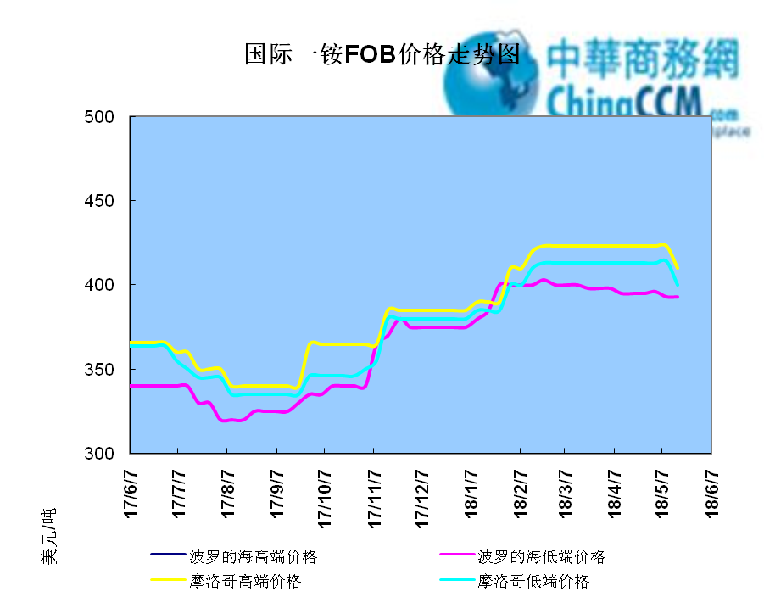

2.1.2国际二铵市场价格表

产品 | 区域 | 价格(美元/吨)
产品 | 区域 | 6月7日 | 5月31日
磷酸二铵（FOB散装） | 美国海湾 | 408 | 408-410
磷酸二铵（FOB散装） | 突尼斯 | 430-432 | 430-432
磷酸二铵（FOB散装） | 摩洛哥 | 405-425 | 420-425
磷酸二铵（FOB散装） | 立陶宛 | 403-410 | 405-410
磷酸二铵（FOB散装） | 俄罗斯/黑海 | 400-405 | 400-405
磷酸二铵（FOB散装） | 中国 | 413-415 | 413-415
磷酸二铵（FOB散装） | 沙特阿拉伯(KSA) | 420-423 | 420-423
磷酸二铵（FOB散装） | 墨西哥 | 410-415 | 410-415
磷酸二铵（FOB散装） | 澳大利亚 | 410-415 | 410-415
磷酸二铵（FOB散装） | 美国海湾(内销） | 387-395 | 380-383
磷酸二铵（FOB散装） | 佛罗里达 | 395 | 390
磷酸二铵（FOB散装） | 中国内销出厂 | 413-437 | 413-437
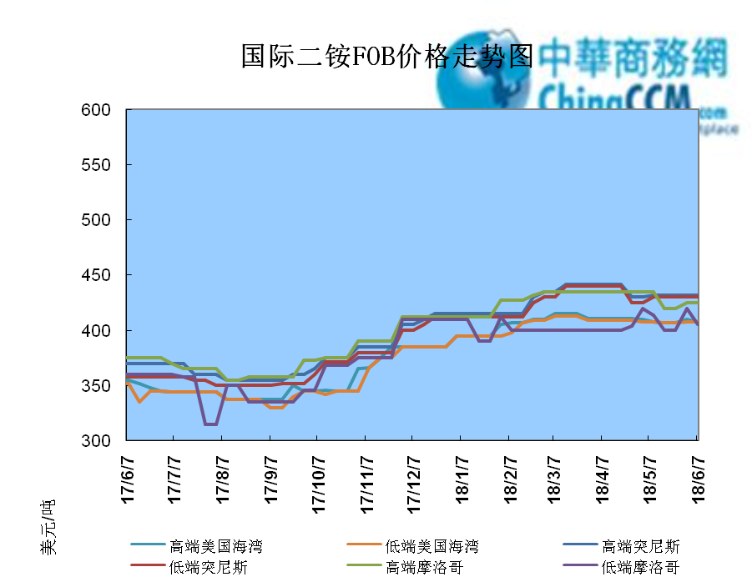

2.2国际重钙市场价格统计表

产品 | 区域 | 价格(美元/吨)
产品 | 区域 | 6月7日 | 5月31日
重过磷酸钙（FOB散装） | 突尼斯 | 320-325 | 320-325
重过磷酸钙（FOB散装） | 摩洛哥 | 320-325 | 320-325
重过磷酸钙（FOB散装） | 中国 | 310-330 | 310-330
重过磷酸钙（FOB散装） | 地中海东部(黎巴嫩/以色列) | 320-330 | 310-320

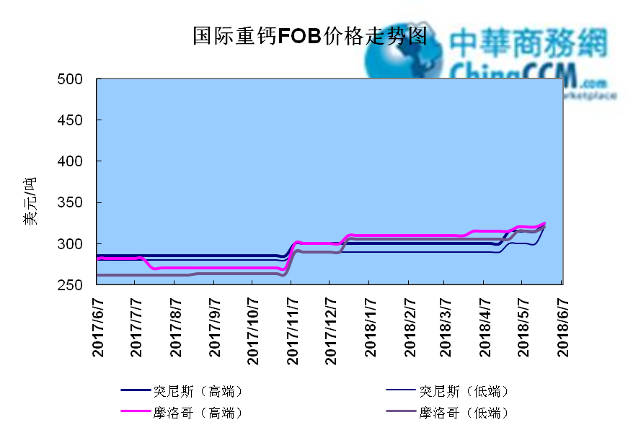

3国内磷肥市场行情

3.1国内磷铵市场主流成交价格

3.1.2一铵国内主要市场价格表
元/吨
省份 | 含量 | 规格 | 价格类型 | 18/6/8 | 18/6/7 | 18/6/6 | 18/6/5 | 18/6/4
河南 | 55% | 粉状 | 出厂价 | 2300 | 2300 | 2300 | 2300 | 2300
河南 | 55% | 颗粒 | 出厂价 | 2100 | 2100 | 2100 | 2100 | 2100
湖北 | 55% | 粉状 | 出厂价 | 2150 | 2150 | 2150 | 2150 | 2150
湖北 | 58% | 粉状 | 出厂价 | 2250 | 2250 | 2250 | 2250 | 2250
山东 | 55% | 粉状 | 入库价 | 2190 | 2190 | 2190 | 2190 | 2190
西南 | 55% | 粉状 | 出厂价 | 2100 | 2100 | 2100 | 2100 | 2100
西南 | 55% | 颗粒 | 出厂价 | 2200 | 2200 | 2200 | 2200 | 2200

3.1.2二铵国内主要市场价格表
单位：元/吨
省份 | 含量 | 价格类型 | 18/6/8 | 18/6/7 | 18/6/6 | 18/6/5 | 18/6/4
云南 | 64% | 出厂价 | 2475 | 2475 | 2475 | 2475 | 2475
贵州 | 64% | 出厂价 | 2475 | 2475 | 2475 | 2475 | 2475
湖北 | 64% | 出厂价 | 2625 | 2625 | 2625 | 2625 | 2625
新疆 | 64% | 到站价 | 2700 | 2700 | 2700 | 2700 | 2700
山东 | 64% | 到站价 | 2700 | 2700 | 2700 | 2700 | 2700
河北 | 64% | 到站价 | 2700 | 2700 | 2700 | 2700 | 2700
辽宁 | 64% | 到站价 | 2800 | 2800 | 2800 | 2800 | 2800
吉林 | 64% | 到站价 | 2950 | 2950 | 2950 | 2950 | 2950
黑龙江 | 64% | 到站价 | 2950 | 2950 | 2950 | 2950 | 2950

3.2国内磷铵企业开工率走势图

3.2.1一铵企业开工率走势图
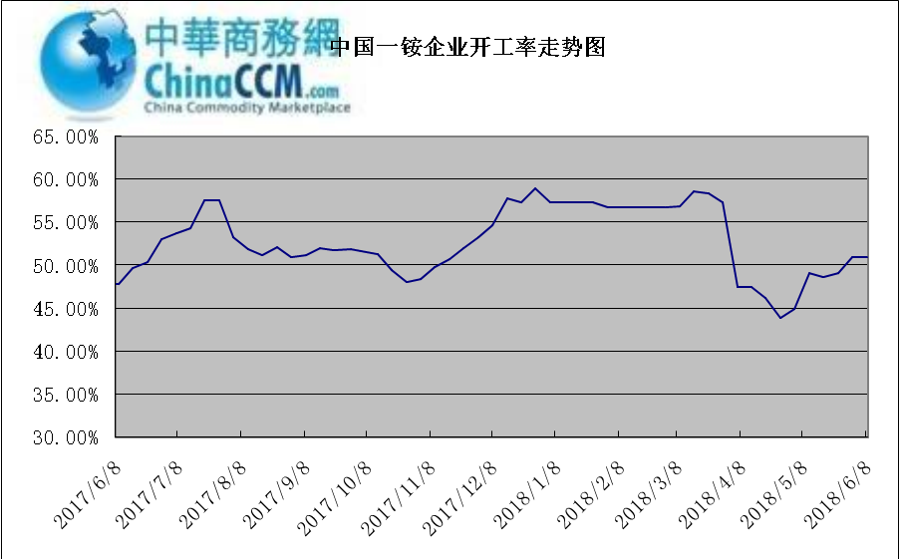

3.2.2二铵企业开工率走势图
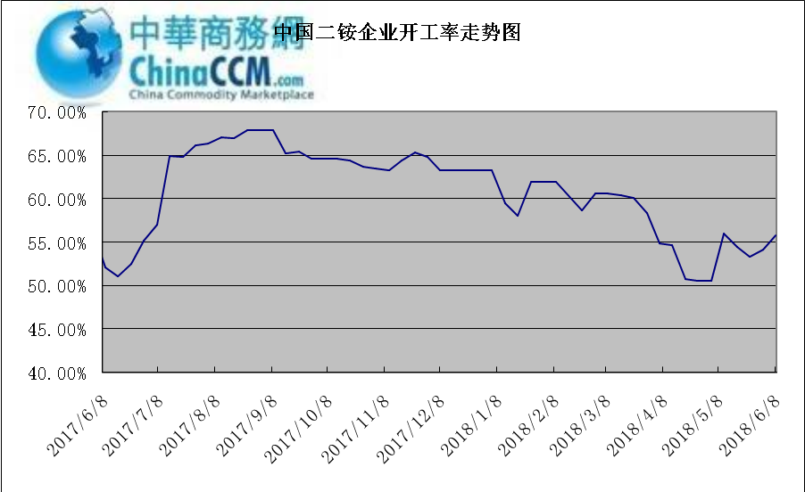

3.3国内市场本周行情评述

3.3.1一铵：市场变化不大 企业报价坚挺
中商网评：
一、市场综述：
国内一铵市场变化不大，企业报价坚挺，多数企业待发量有一个月左右，社会库存持续低位，企业挺价心态较好。
二、重点市场行情分述：
华中地区：湖北地区55%粉主流出厂价2150元/吨，58%粉2250元/吨，60%粉2350元/吨，价格较上周持稳，企业平稳发货，可发至6月底。河南地区55%粉出厂价2150元/吨，55%颗粒出厂价2200元/吨，询价氛围转淡，新单成交放缓。
西南地区：云南55%粉主流出厂价2050元/吨，58%粉主流出厂价2150元/吨，60%粉出厂报价2250元/吨。四川地区55%粉状一铵主流价格2100元/吨，部分企业平稳出口，市场表现平稳。
华东地区：安徽地区55%粉主流出厂价2150元/吨，库存消化较快，企业报价暂无变化。山东地区55%粉一铵到站价2220元/吨左右，58%粉一铵到站价2380元/吨左右，价格有所下调。
三、影响下周行情因素
供应方面：本周全国磷酸一铵开工率50.97%，国内一铵开工情况稳定，华中地区部分小厂受环保压力较大，重启困难。
需求方面：本月开始下游复合肥进入常规检修期，加之上合峰会的影响，开工三成左右，对一铵采购有一定的影响。
四、下周行情前瞻：
本周一铵询价氛围转弱，主要由于目前下游复合肥开工不高，仅三成左右，对一铵采购暂时放缓，加之贸易商观望心态较强，因此一铵新单成交情况有所降温。厂家方面来说待发量依旧充足，加之企业库存较低，暂无产销压力，价格并无让步打算，企业成本方面对一铵仍有支撑，预计短期内一铵弱稳运行。

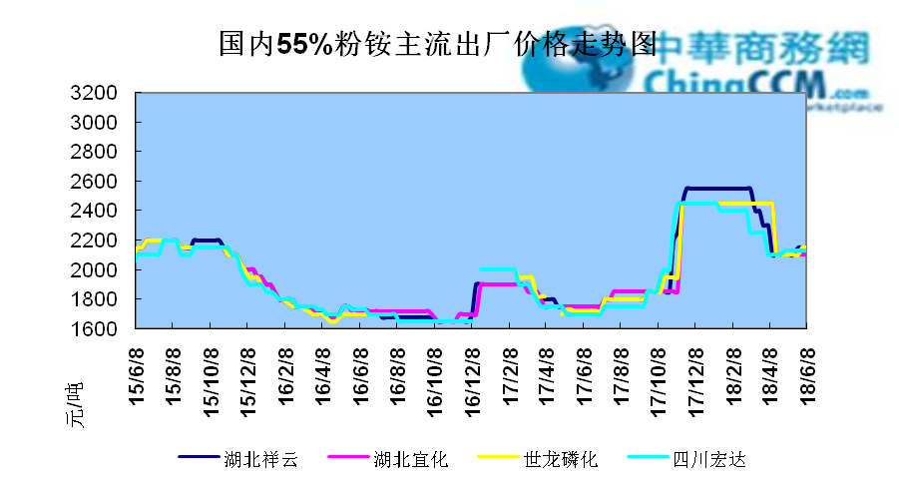

3.3.2二铵：需求相对平稳 企业出货较好
中商网评：
一、市场综述：
中国二铵市场仍处于内销淡季，西北、华北和华东地区仍有少量补货。宁夏地区枸杞肥需求或将和秋季肥需求对接上，企业近期平稳发货，64%二铵甘肃出厂主流报价在2700元/吨。
二、重点市场行情分述：
西南地区64%二铵市场报价在2450-2500元/吨左右，湖北地区64%二铵主流出厂报价在2600-2650元/吨。
西北地区64%二铵出厂报价为2700元/吨，60%二铵出厂报价2550元/吨。
华东地区64%二铵主流出厂报价2650元/吨。64%二铵东北到站价格为2800-2850元/吨。
山东地区64%二铵到站报价在2800元/吨，成交优惠。
三、国际市场
二铵国际：6月第一周，国际二铵市场FOB价格窄幅震荡，中国413-415美元/吨(稳)；印度425-430(低端降4，高端降2)；坦帕408(高端降2)；沙特阿拉伯420-423(稳)。
四、影响下周行情因素
原料方面，继卡塔尔6月份价格上调17美元至136美元/吨之后，沙特和阿联酋6月硫磺合同价格出台，分别上调11美元、14美元至133/139美元/吨fob，折合人民币到岸价在1200元以上。贸易商捂盘惜售，有推涨意向。合成氨价格震荡调整，山东地区受上合峰会影响，出货受阻，价格下调。磷矿石本周价格延续平稳。
五、下周行情前瞻：
当前中国市场虽然处于内销淡季，但部分市场需求相对平稳，企业出货较好。受出口市场提振，多数企业关注出口市场，内销市场竞争相对较小，因此西北华北和华东地区仍有少量补货。

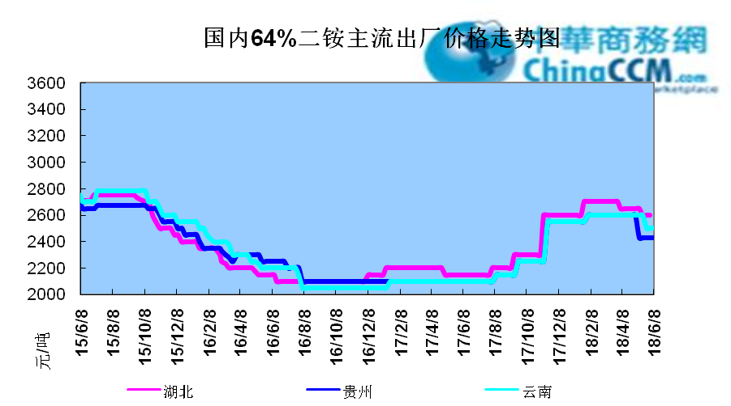

10声明
本报告系中华商务网出品，仅提供给我们的客户，禁止任何非客户公司或个人在未经中华商务网允许的情况下发布、宣传、买卖或其它一切损害中华商务网利益的行为。本报告内数据及信息均来自中华商务网，报告观点及结论均代表中华商务网观点。

本期编辑：金玉女
手 机：13521464166
QQ：289716001
更多精彩敬请关注：中华商务网
返回本期目录

